|  |  |
| --- | --- |
| SỞ TT&TT NGHỆ AN  **TRUNG TÂM CNTT&TT**  Mã đề: NAICT-072 | **CỘNG HÒA XÃ HỘI CHỦ NGHĨA VIỆT NAM**  **Độc lập - Tự do - Hạnh phúc**  *Ngày thi 03 tháng 10 năm 2021* |

**BẢNG DỮ LIỆU CHO SẴN**

**1. Dữ liệu phần Word:**

Xúc động bài thơ làm vội sau ca chăm sóc BN Covid-19 của nam điều dưỡng

Dù đối mặt với muôn vàn khó khăn, vất vả trong điều trị bệnh nhân Covid-19, nhưng các y, bác sĩ vẫn luôn giữ vững niềm tin về một ngày trở về vinh quang khi chiến thắng đại dịch.

Mới đây, trên trang Facebook cá nhân của mình, anh Mai Tuyên Huấn, công tác tại Khoa tự nguyện, Bệnh viện Nhi Thanh Hóa "gây sốt" cộng đồng mạng khi chia sẻ bài thơ "Cùng nhau ta đi", do anh sáng tác ngay sau khi tan ca điều trị bệnh nhân Covid-19 tại TP Hồ Chí Minh.

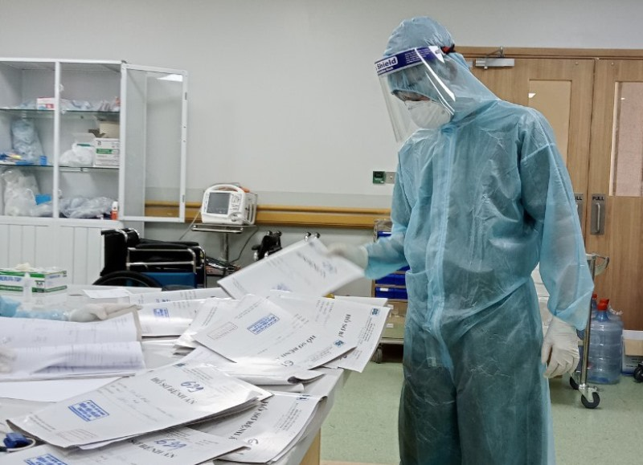

Được biết, ngày 13/7 vừa qua, anh Huấn cùng đoàn cán bộ y tế Thanh Hóa lên đường hỗ trợ TP Hồ Chí Minh chống dịch Covid-19, trong đó, riêng Bệnh viện Nhi Thanh Hóa có 22 cán bộ. Vào TP Hồ Chí Minh, anh cùng đồng nghiệp chăm sóc bệnh nhân tại Bệnh viện điều trị Covid-19 cơ sở 2, quận Thủ Đức. Tại đây, các y bác sĩ trong đoàn chia nhau làm theo ca.

Theo anh Huấn, khi vào TP Hồ Chí Minh, anh cũng như đồng nghiệp luôn được đón nhận những tình cảm của các ban, ngành, đoàn thể ở địa phương và những người đồng hương xứ Thanh tại TP Hồ Chí Minh. Sự động viên không chỉ về vật chất mà cả tinh thần giúp anh và đồng nghiệp thêm yên tâm công tác.

Đây là lần đầu tiên anh Huấn tham gia điều trị bệnh nhân Covid-19. Với các bệnh nhân điều trị Covid-19 không có người nhà đi cùng, những nhân viên y tế như anh Huấn ngoài nhiệm vụ chuyên môn, còn kiêm luôn công việc chăm sóc, vệ sinh cá nhân, phục vụ ăn uống cho bệnh nhân...

Để nói lên những khó khăn, vất vả mà những chiến binh áo trắng đang phải đối mặt cũng như niềm tin về một ngày sẽ chiến thắng dịch Covid-19, tác giả đã trút bầu tâm sự qua bài thơ "Cùng nhau ta đi".

Bài thơ được anh Huấn sáng tác sau khi kết thúc ca làm việc. Không giấy bút, những dòng cảm xúc được anh ghi lại ngay trên chiếc điện thoại của mình. Những vần thơ mộc mạc sau khi được đăng tải đã nhận được hàng trăm lời bình luận, cổ vũ, động viên và chia sẻ với những khó khăn, vất vả mà anh Huấn cũng như đội ngũ y, bác sĩ đang phải đối mặt.

Theo tác giả, bài thơ như những lời nhắn gửi đến người thân, đồng nghiệp nơi quê nhà hãy yên tâm, luôn tin tưởng vào ngày chiến thắng đại dịch Covid-19.

"Bình thường công việc của các y bác sĩ cũng đã khó khăn, vất vả rồi, nhưng dù khó khăn vất vả như thế nào, chúng tôi cũng chịu được. Không chỉ phải cố gắng chăm sóc, điều trị tốt nhất cho bệnh nhân mà chúng tôi còn phải là chỗ dựa tinh thần cho họ trong hoàn cảnh đối diện với dịch bệnh mà không có người thân bên cạnh", anh Huấn chia sẻ.

Cũng theo tác giả, bài thơ được anh làm rất nhanh, chỉ khoảng 20 phút sau khi tan ca làm việc. Đó là dòng cảm xúc từ những hình ảnh, cảm nhận thực tế của bản thân mình và đồng nghiệp.

"Một khi chúng tôi đã xung phong vào đây với đồng bào miền Nam thì chấp nhận đối mặt với mọi khó khăn, vất vả. Trong môi trường đặc biệt, chúng tôi cũng luôn động viên nhau, cùng nhau cố gắng để vượt qua, làm sao luôn giữ tinh thần, sức khỏe tốt nhất, không để người thân, đồng nghiệp ở nhà lo lắng và hơn hết là vì bệnh nhân", anh Huấn tâm sự.

Công việc bước đầu tuy có những khó khăn, nhưng hiện mọi người trong đoàn cũng đã bắt nhịp và phối hợp tốt trong công tác chăm sóc, điều trị cho bệnh nhân Covid-19.

"Chúng tôi sẽ cố gắng giữ gìn sức khỏe, chiến thắng Covid-19 để sớm trở về quê hương", anh Huấn khẳng định.

Theo Dân Trí

# 2. Dữ liệu phần PowerPoint

Đà Nẵng ngày bão giông

Thơ: Nguyễn Thị Ngọc Uyển

Bỗng một ngày Đà Nẵng có bão dông!

Mấy chục triệu trái tim nghiêng về nơi ấy

Chợ Rẫy, Bạch Mai, bay vào không ngần ngại.

Cả nước một lòng chắc bão sẽ mau tan.

Có một chiều anh nói phải xa em

Mà chưa hẹn thời gian ngày trở lại

Cuộc chiến của đồng đội anh vẫn còn xa ngái

Em mỉm cười... nước mắt cất vào tim.

Đà Nẵng hôm nay bỗng im ắng lạ thường!

Những con đường thôi ngóng người qua lại

Đôi mắt trĩu buồn vương màu ái ngại

Sau cánh cổng viện kia... giông tố bão bùng.

Này những chiến binh áo trắng anh hùng!

Cả Đà Nẵng nghiêng mình mong ngóng

Ở trong kia tất cả sẽ yên bình

Ở ngoài này màu nắng sẽ lung linh...

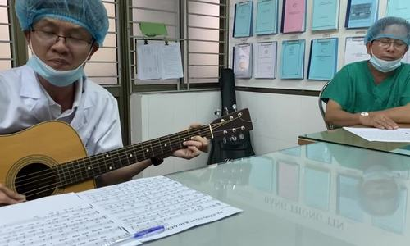

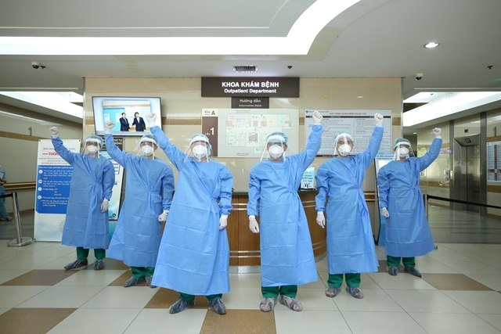

# 3. Dữ liệu phần Excel:

|  |  |  |  |  |  |  |  |
| --- | --- | --- | --- | --- | --- | --- | --- |
| BẢNG TÍNH TIỀN NHẬP HÀNG | | | |  |  |  |  |
| **TT** | Tên hàng | Loại hàng | Số lượng | Giá | Giá trị | Thuế | Tiền |
| 1 | Điện thoại | A | 25 | 5000000 | ? | ? | ? |
| 2 | Máy tính | C | 45 | 10000000 | ? | ? | ? |
| 3 | Máy lạnh | B | 55 | 9000000 | ? | ? | ? |
| 4 | Tủ lạnh | B | 64 | 10000000 | ? | ? | ? |
| 5 | Loa | D | 75 | 3000000 | ? | ? | ? |
| 6 | Tivi | C | 80 | 15000000 | ? | ? | ? |
| 7 | Âm ly | A | 50 | 4000000 | ? | ? | ? |
| 8 | Míc | B | 50 | 900000 | ? | ? | ? |
| 9 | Lò vi sóng | D | 90 | 3500000 | ? | ? | ? |
| 10 | Quạt cây | C | 80 | 1500000 | ? | ? | ? |
|  | Tổng |  | ? |  | ? | ? | ? |